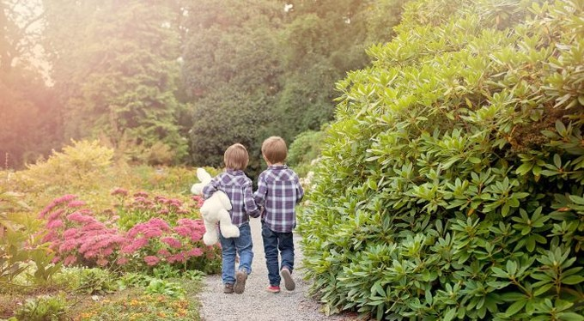Что на самом деле нужно детям?

Желание дать ребенку побольше всего, и самого лучшего, — игрушек, одежды, знаний, развлечений – часто приводит к тому, что он капризничает и быстро устает. Родители недоумевают: почему их любовь не приносит радости? Иногда самое лучшее, что можно сделать — это оставить детей в покое.

[**Анна Аркатова,**](http://www.psychologies.ru/profile/anna-arkatova-18/)поэт [**Все статьи**](http://www.psychologies.ru/profile/anna-arkatova-18/)

**Меньше игрушек, хороших и разных**

Недавно я была в гостях у молодой семьи в Швейцарии. Их дочери полтора года. Меня поразило, как мало у нее игрушек. А те, что есть, — это в основном наследство родителей или даже бабушек: фарфоровая кукла, деревянные кубики, мишка Тедди, пара зверушек, три-четыре книжки.

Такой фамильный винтаж в особой цене, бережное отношение к нему естественным образом передается девочке. И она вполне довольна своим набором, с интересом распределяет роли в нехитром домашнем спектакле, с радостью спешит в свой уголок, едва проснувшись.

На самом деле обилие игрушек ребенка изнуряет. Ведь надо все время делать выбор, а сосредоточиться практически невозможно. Внимание рассеивается, неудовлетворенность накапливается, капризы и требование все новых и новых вещей становятся нормой.

Родители зачастую переоценивают потребности детей и недооценивают их возможности — играть в то, что есть, получать удовольствие от самой игры, а не от бесконечных вариантов.

Избыточно большое количество игрушек в детской говорит о потребности заместить ими эмоциональное участие в ребенке

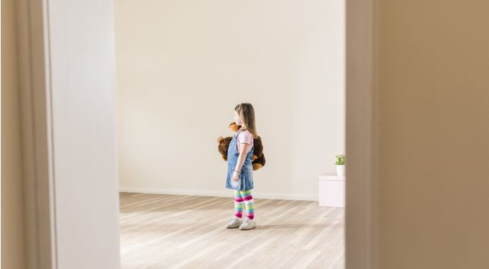«Избыточно большое количество игрушек в детской говорит о потребности заместить ими эмоциональное участие в ребенке, заботу родителей.

Другой вариант — это компенсация отсутствия у нас, взрослых, такого изобилия», — считает детский психолог Ирина Млодик.

Если игрушки накапливаются, можно отсортировать те, которые ребенок перерос, сломанные или на время убрать повторяющиеся. А потом ими же «обновить» ассортимент ко всеобщему удовольствию.

**Безопасность превыше всего**

Иногда кажется, что можно сделать жизнь проще, если не думать о правилах. Сегодня спим и едим три раза, завтра как получится, ведь обстоятельства так быстро меняются! Если в такой калейдоскоп вовлечены наши дети, то не стоит удивляться тому, что они испытывают беспокойство, становятся пугливыми и рассеянными.

Сами того не замечая, мы лишаем их чувства элементарной стабильности. Особенно если речь идет о жизни «на два дома» в случае развода, когда ребенок проводит время то с отцом, то с матерью.

Учитывать интересы ребенка не значит строить мир, в центре которого исключительно он, — это значит, что ребенок должен быть посвящен в правила этого мира, а задача взрослых — их соблюдать.

«Дети — часть нашей семейной системы, важная, но часть, — поясняет Ирина Млодик. — И в этой системе обязательно должно быть место всем взрослым. Они обеспечивают соблюдение традиций и правил семьи, которые оберегают ребенка, давая ему возможность безопасно расти и развиваться».

Самые простые семейные традиции способны внести в жизнь ребенка нужный ритм, ощущение безопасности

Однажды мы отдыхали с четырехлетней Мартой, внучкой моего мужа. Она очень скучала без мамы, но, как ни странно, утешали ее не креативные «хеппенинги», которые мы наперебой ей предлагали, пытаясь угадать детское желание, а привычные ей домашние ритуалы.

Марта не ложилась спать, не приготовив себе одежду на завтра, от белья до резинки для волос. После душа просила, чтоб ее намазали кремом, а после завтрака аккуратно собирала всю посуду — и в эти минуты успокаивалась.

«Дети действительно нуждаются не в попустительстве их сиюминутным желаниям, а в дисциплине, традициях и правилах, которые помогают им научиться регулировать самих себя, свой день, — так они понимают, как регулируется жизнь в принципе, — подтверждает Ирина Млодик. — Детям важно, чтобы слышали их желания и реагировали на них. Причем не обязательно согласием, можно и отказом, потому что детям важно научиться переживать фрустрацию рядом со значимыми близкими».

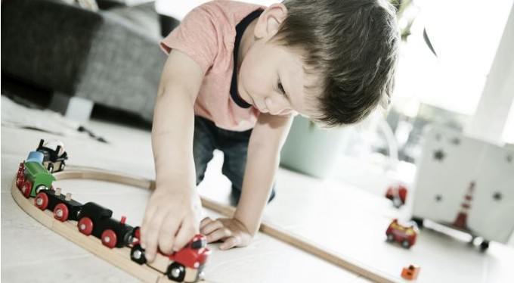Самые простые семейные традиции способны внести в жизнь ребенка нужный ритм, ощущение безопасности.

Ожидание книжки перед сном — это ведь не столько страсть к историям, сколько подтверждение домашнего покоя и обещание завтрашнего дня — такого же благополучного, с неизменной маминой сказкой на ночь.

**Да здравствует скука!**

Маленькому Емельяну скоро три — а он до сих пор не осваивает ни один музыкальный инструмент, не занимается плаванием, танцами и не учит французский. Что себе думают его родители?

Родители думают, что у Емельяна нормальное детство. Что плавать он научится в море, французский выучит, когда поедет во Францию, а музыку — вообще когда захочет.

А первоклассник Даниил ходит на уроки английского, тенниса, рисования и еще к логопеду. В маминой машине между всем этим он имеет возможность посмотреть на айпаде мультфильм. Главное, чтобы не скучал!

Родители выглядят уставшими, но удовлетворенными: у ребенка ни минуты свободной, он непрерывно развивается. По существу же ребенок непрерывно занимается одним делом — удовлетворяет амбиции родителей.

Дети нуждаются в нашем внимании. Но внимание это заключается в нашей личной включенности и готовности откликнуться

«Действительно, это новомодный тренд — постараться дать детям все, окружить их тотальной заботой, сделать их центром взрослого мира, — подтверждает Ирина Млодик. — Дети нуждаются в нашем внимании. Но внимание это заключается в нашей личной включенности и готовности откликнуться, а не в наборе разнообразных нагрузок, которые мы способны обеспечить».

Для того чтобы у ребенка начали складываться собственные интересы и способность критически осмыслять свои дела, ему необходимо свободное время. В самом буквальном смысле свободное — безнадзорное и, может быть, неограниченное.

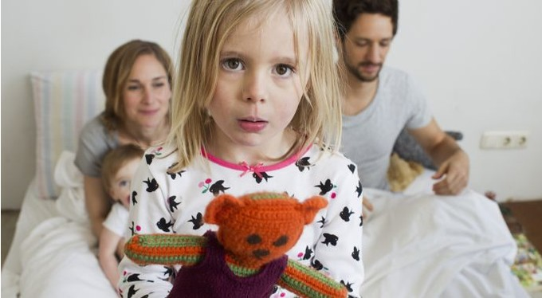«Скука есть одна из принадлежностей мыслящего существа», — говорил Александр Сергеевич Пушкин. Человек должен находить себе занятия без внешних указаний, пусть это будут размышления, валяние на диване под музыку, болтовня по телефону с приятелями, перебирание коллекции самолетиков. Это одно из важных условий для медленного, но верного развития личного самовыражения.

Родители, кстати, могут подать хороший пример, отложив смартфоны или отказавшись от слишком плотных планов на выходные. Скука в том смысле, в каком мы ее избегаем, то есть время, проведенное без видимых результатов, может быть весьма плодотворной.

**Вас услышали**

Как-то мы с подругой на кухне обсуждали семейные и несемейные проблемы, а рядом с нами занимался своими делами ее пятилетний сын. Когда мы замолчали, мальчик, не отрываясь от пластилина, подвел итог: «Да… пришла беда — отворяй ворота».

Нас умиляют взрослые мысли устами младенцев. И мы не замечаем, как начинаем втягивать детей в поток собственных переживаний. Выстроить шлюзы между взрослым и детским миром бывает непросто.

«Конечно, мы должны делиться с детьми эмоциями, в том числе негативными, но информация должна быть пропущена через определенные фильтры, — настаивает Ирина Млодик. — Мы не должны делиться тем, что составляет нашу сексуальность, и обсуждать чьи-либо любовные похождения.

А если озвучиваем какие-то проблемы, мы должны рассказать ребенку, как собираемся с этим справляться, чтобы он понимал: могут быть трудности, но они преодолимы».

Кроме того, в наших силах хотя бы выключить телевизор, радио и… помолчать самим. В тишине гораздо легче услышать собственного ребенка, а ему намного спокойнее без тревожных разговоров взрослых.